Vzorčni učni scenarij
-Uvajanje temeljnih vsebin računalništva in informatike (RIN)-
Tema: |  | Iskanje besed na geodrevesu in sestavljanje besed v smiselno poved
Avtor-ji: |  | Amadeja Janžič | VIZ: | OŠ Šmartno na Pohorju
Morebitni zunanji izvajalec: |  | /
Razred oz. starost otrok (predšolska vzgoja): |  |  | 1. razred
Trajanje izvedbe (pedagoške ure): |  |  | 45 minut
Medpredmetno | DA-NE | Vključeni predmet-i (navedite, če je to relevantno): |  |  | SLJ in MAT
Področje RIN:  Označite ustrezno. |  | - Računalniški sistemi  - Podatki in analiza  - Algoritmi in programiranje  - Omrežja in internet  - Učinki računalništva in informatike
Poljuden opis bistvenih dejavnosti (Potrebno predznanje, kaj so učenci počeli in na kakšen način, max. 1500 znakov) |  | Potrebno predznanje:  Učenci ne potrebujejo posebnega predznanja o geodrevesu ali kodiranju. Najprej smo skupaj poiskali zakodirano besedo na geodrevesu. Tako so učenci hitro ugotovili način branja besed.  Vsaka dvojica je dobila svoj barvni kartonček z zakodirano besedo. Naloga dvojic je bila, da so odkrili zakodirano besedo. To so storili tako, da je eden izmed učencev bral navodila, drugi pa se je po navodilih premikal po geodrevesu. Ko je prišel do črke jo je prvi zapisal. Ko sta odkrila vse črke sta dobljeno besedo prebrala. Pri tem je bilo pomembno, da so poznali osnovno orientacijo – zgoraj (↑), spodaj (↓), levo (←), desno (→), saj so zakodirana sporočila vsebovala te znake. Krepili so timsko delo, pravilno branje in podajanje navodil, dobro poslušanje, prepoznavanje črk ter branje.  Kasneje smo se v razredu zbrali na modri blazini in še enkrat prebrali vse besede. Skupaj smo ugotovili, da besede na enakih barvnih kartončkih spadajo skupaj. V skupinah so učenci poskušali sestaviti smiselno poved iz besed. Povedi so si zapisali v zvezek.  Prvošolci so skozi igro in praktične dejavnosti razvijali računalniško mišljenje, pri tem pa so dosegali cilje predmeta slovenščine in matematike. Krepili so razumevanje pojmov, logično mišljenje ter se aktivno učili. Učenci z aktivnostmi niso imeli večjih težav.
Operacionalizirani učni cilji:  (Za RIN uporabi Okvir računalništva in informatike od vrtca do srednje šole) |  | Učenci:  - razvijajo logično mišljenje in spretnosti kodiranja/dekodiranja informacij;  - uporabijo preproste postopke šifriranja in spoznajo njihove omejitve;  - spoznajo pojme: šifra, geslo, geodrevo;  - razumejo pravila geodrevesa in se premikajo po navodilih na geodrevesu;  - razvijajo sposobnost hitrega odzivanja in pozornosti;  - si med seboj pomagajo in se sodelovalno učijo.
Koraki izvedbe aktivnosti (opis) |  | Uvod:  Učencem povem, da sem jim tokrat besede zapisala malce drugače in sicer s pomočjo puščic. Navodila jih bodo pripeljala do ustrezne črke, ki jo bodo zapisali. Ko bodo zapisali vse črke bodo besedo tudi prebrali.  Naredili smo primer premikanja po geodrevesu - konkreten prikaz, dekodiranja besede.  Izvedba igre:  Učence sem razdelila v pare. Vsak par je dobil svojo zapis besede in pisalo. V paru sta si učenca razdelila nalogo, eden izmed učencev je bral navodila, drugi učenec se je po navodilih premikal po geodrevesu in ko je prišel do črke jo je prvi učenec zapisal. Nato sta zapisano besedo tudi prebrala.  Ko so dekodirali vse besede, smo se zbrali na modri blazini. Skupaj smo prebrali vse dobljene besede. Ugotovili smo, da besede in sličice, ki so na enakih barvnih lističih spadajo skupaj. Učence sem razdelila v skupine. Njihova naloga je bila, da besede na barvnih lističih preberejo in sestavijo smiselno poved. Sestavljeno poved sem preverila, nato so jo zapisali v zvezek. Zamenjali so skupine in prebrali povedi še drugih skupin in jih zapisali v zvezek.  Zaključek in refleksija:  Pogovorili smo se o aktivnostih, ki smo jih izvajali. Učenci so povedali svoje mnenje o tem, kaj jim je bilo najbolj všeč. Naučili so se, da morajo pozorno in natančno spremljati svoje delo ter ga preverjati. Učenci so spoznali idejo kodiranja, podatke so lahko zapisali različno učinkovito, z različno dolžino zapisa.
Kriteriji spremljanja napredka učečih se (npr. vprašanja vzgojiteljev za otroke ob koncu aktivnosti, dogovorjeni kriteriji, rubrike, vprašalniki..) |  | Vprašanja ob koncu aktivnosti:  - Kako ste se počutili ob iskanju besed?  - Kaj ste ugotovili?  - Kje in zakaj ste imeli težave?  - Kako ste dekodirali sporočilo?  - Kaj bi se zgodilo, če bi napačno sledili smerem?  - A bi lahko tudi vi s pomočjo puščic zapisali besedo?  Dogovorjeni kriteriji uspešnosti:  Učenec:  - razume osnovni princip kodiranja in dekodiranja z geodrevesom;  - zna slediti navodilom za dekodiranje sporočila;  - sodeluje v delu v paru in prispeva k rešitvi.
Didaktični pripomočki za izvedbo |  | Geodrevo,  barvni listi z zakodiranimi besedami,  pisalo,  barvni listi s sličicami.
Didaktična gradiva Dodajte povezave do gradiv |  | /
Refleksija učečih se Kaj so se naučili, spoznali, kje bo to uporabno, kaj jim je bilo všeč, kako so se počutili in bili motivirani... |  | Učencem so bile aktivnosti všeč. Pri delu so se sprostili in uživali. Ugotovili so kako pomembno je pozorno poslušanje in pravilno upoštevanje navodil. Pri delu so bili potrpežljivi, pozorno so spremljali tudi delo drugih dvojic. Opozarjali so se na napake.
Refleksija učitelja/vzgojitelja  Katere cilje so učeči se dosegli – kako to veste? Kaj bi izboljšali, spremenili... |  | Učenci so zastavljene cilje dosegali. Aktivno so sodelovali in pozorno sledili navodilom. Navodila so zelo natančno tudi upoštevali. Učenci so pozorno spremljali podajanje navodil in premikanje na geodrevesu. Na napake so se tudi sproti opozarjali. S to dejavnostjo so učenci spoznali  osnovne pojme kriptografije, hkrati pa so tudi razvili spretnosti sodelovanja in reševanja problemov na zabaven način.  Pri prihodnjih izvedbah bi dodala, da učenci poskušajo sami zakodirati kakšno besedo. Nato bi si te besede v dvojicah zamenjali in jih poskušali dekodirati.
Priloge:  Fotografije, posnetki* izvedbe, izdelki učencev, ... |  | 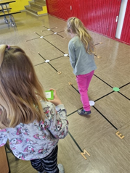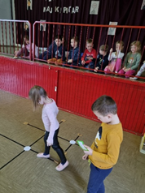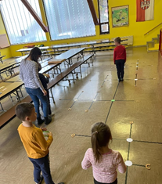  Slika 1, 2 in 3: Delo v dvojicah - dekodiranje besed  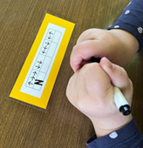  Slika 4 : Branje zapisa in zapis črke  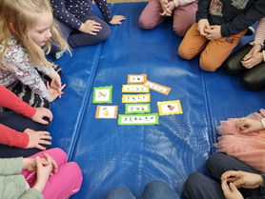  Slika 5: Razvrščanje kartončkov z besedami in slikami  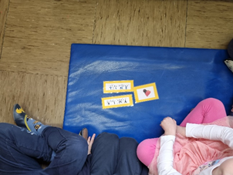  Slika 6: Branje besed in sestavljanje smiselne povedi  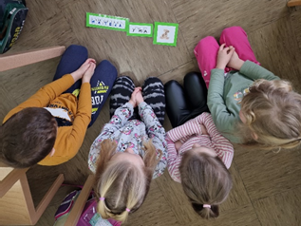  Slika 7: Sestavljanje smiselne povedi  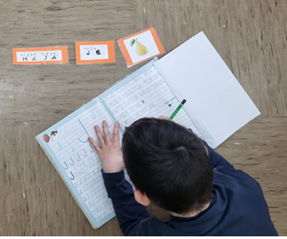  Slika 8: Zapis povedi v zvezek
*Posnetke naložite na arnes.video kot nenavedene in oddajte povezavo.

